При построении системы проектной работы ставились следующие задачи:
- ознакомление с историей гостиницы «Березина и Европейская»
Города Бобруйска, сбор материала.
- овладение начальными навыками исследовательской и проектной работы с использованием ИК.
- стимулирование стремления знать, как можно больше о родном крае и его людях, интереса учащихся к краеведению.
При выполнении проекта, были предусмотрены теоретические и практические занятия:
1) теоретические (беседы, лекции, викторины, самостоятельная работа).
2) практические (экскурсии)
Работа над проектом предварялось необходимым этапом — работой над темой, в процессе которой детям предлагали собирать самую разную информацию по общей теме.
Одно занятие посвятили прогулке к месту расположения гостиницы «Березина и Европейская». В ходе прогулки, дети изучили расположение объекта, рассмотрели здание, побывали внутри.
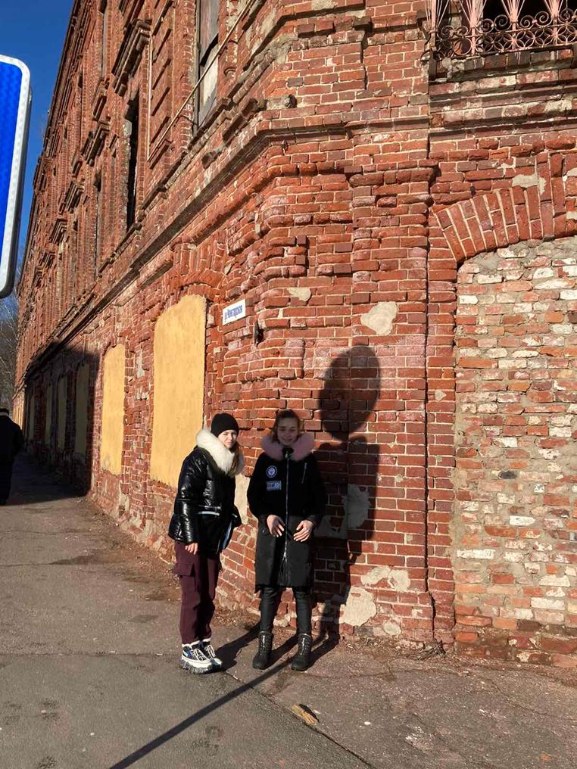

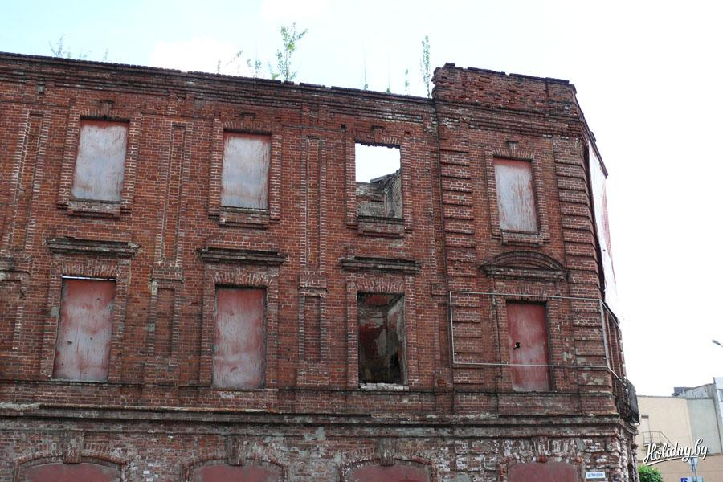
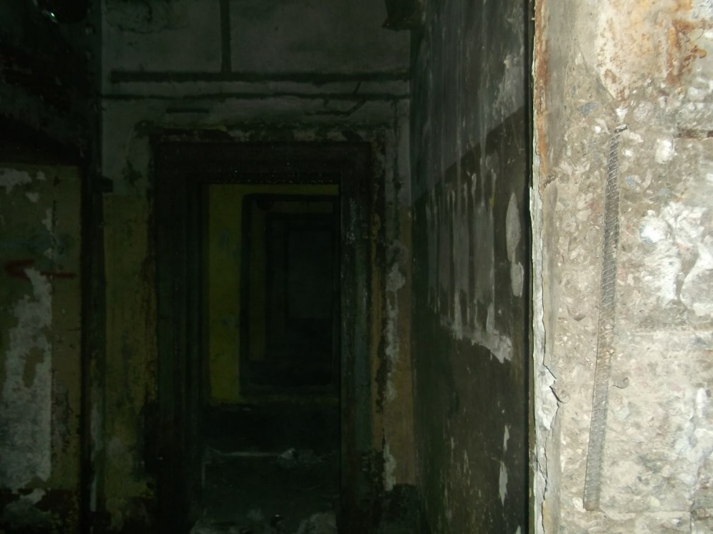

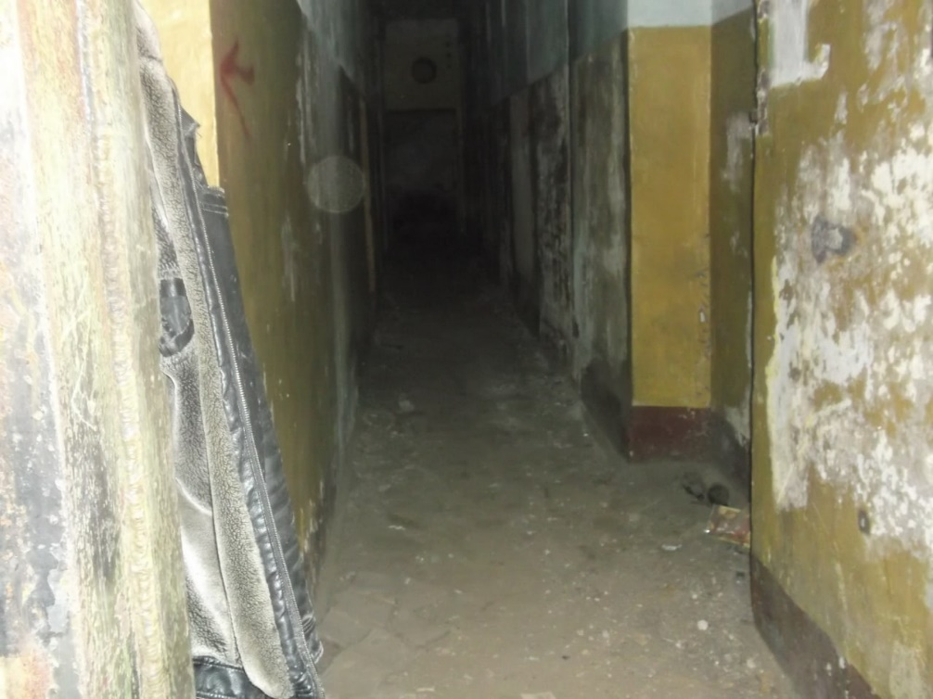
Теоретические и практические занятия способствовали развитию устной коммуникативной и речевой компетенции учащихся. Учащиеся активно вели устный диалог на заданную тему, участвовали в обсуждении собранного материала.

